О внесении изменений в распоряжение начальника департамента градостроительства и архитектуры администрации города Перми от 09.01.2018 № СЭД-059-22-01-03-4 «О подготовке проекта планировки территории

и проекта межевания территории, ограниченной переулком Узеньким, ул. Эпроновской,

ул. Подгорной, ул. Крылова в Ленинском районе города Перми»

ДГАраспВ соответствии со статьями 8, 46 Градостроительного кодекса Российской Федерации, на основании заявления Мурадова Рафика Шамиль оглы от 20 сентября 2018 г. № 059-22-01-41-2895:

СЭД-059-22-01-03-676

25.10.2018

1. Внести в распоряжение начальника департамента градостроительства и архитектуры администрации города Перми от 09 января 2018 г. № СЭД-059-22-01-03-4 «О подготовке проекта планировки территории и проекта межевания территории, ограниченной переулком Узеньким, ул. Эпроновской, ул. Подгорной, ул. Крылова в Ленинском районе города Перми» следующие изменения:

1.1. наименование изложить в следующей редакции:

«О подготовке проекта межевания территории, ограниченной переулком Узеньким, ул. Эпроновской, ул. Подгорной, ул. Крылова в Ленинском районе города Перми»;

1.2. преамбулу изложить в следующей редакции:

«В соответствии со статьями 8, 41, 43, 45, 46, 57 Градостроительного кодекса Российской Федерации, на основании заявления Мурадова Рафика Шамиль оглы от 26 октября 2017 г. № 059-22-01-41-3480, в целях определения местоположения границ образуемых и изменяемых земельных участков, установления, изменения, отмены красных линий для застроенных территорий, в границах которых не планируется размещение новых объектов капитального строительства, а также для установления, изменения, отмены красных линий в связи с образованием и (или) изменением земельного участка:»;

1.3. в пункте 1 слова «проекта планировки территории и» исключить;

1.4. в пункте 2 слова «проекта планировки территории и» исключить;

1.5. в пункте 3.2 слова «проекта планировки территории и» исключить;  
1.6. в пункте 3.3 слова «проекта планировки территории и» исключить;  
1.7. в пункте 4 слова «проекта планировки территории и» исключить;  
1.8. в пункте 5 слова «проекта планировки территории и» исключить;

1.9. приложение изложить в редакции согласно приложению к настоящему распоряжению.

2. Отделу планировки территорий управления территориального планирования и механизмов реализации департамента градостроительства и архитектуры администрации города Перми:

2.1. обеспечить опубликование настоящего распоряжения в печатном средстве массовой информации «Официальный бюллетень органов местного самоуправления муниципального образования город Пермь»;

2.2. обеспечить размещение (опубликование) настоящего распоряжения на официальном сайте муниципального образования город Пермь в информационно-телекоммуникационной сети Интернет.

3. Управлению информационного обеспечения градостроительной деятельности департамента градостроительства и архитектуры администрации города Перми разместить сведения о подготовке проекта межевания территории в информационной системе обеспечения градостроительной деятельности города Перми.

4. Настоящее распоряжение вступает в силу со дня официального опубликования в печатном средстве массовой информации «Официальный бюллетень органов местного самоуправления муниципального образования город Пермь».

5. Контроль за исполнением настоящего распоряжения оставляю за собой.

М.В. Норова

Приложение

к распоряжению начальника департамента градостроительства и архитектуры администрации города Перми

от 25.10.2018

№ СЭД-059-22-01-03-676

**ТЕРРИТОРИЯ,**

**ограниченная переулком Узеньким, ул. Эпроновской, ул. Подгорной,   
ул. Крылова в Ленинском районе города Перми,**

**площадью 0,92 Га**

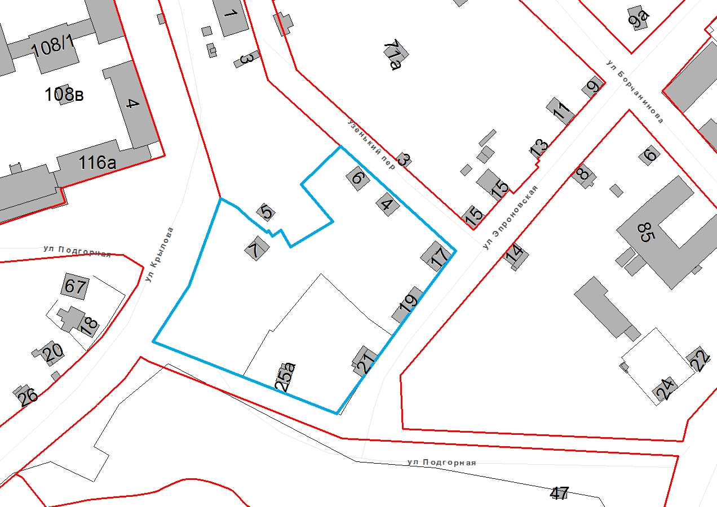

|  |  |
| --- | --- |
| Безымянный | – граница территории для подготовки проекта межевания территории |